GEOGRAFIA 2T 08.05.2020.
TEMAT: Powtórzenie i sprawdzenie wiadomości z rozdziału „Procesy egzogeniczne”.
Wykonaj test. Uzupełniony test lub same odpowiedzi odeślij do oceny.
Procesy egzogeniczne. Nazwisko i imię ..................................................................

Poniższy test składa się z 12 zadań. Przy każdym poleceniu podano
liczbę punktów możliwą do uzyskania za prawidłową odpowiedź.
Za rozwiązanie całego testu możesz otrzymać maksymalnie 22 punktów.

1. Przyporządkuj poniższym definicjom właściwe terminy. (0–2 p.)
rozpad ziarnisty, eksfoliacja, zamróz, uwęglanowienie, utlenianie

a) Rozpuszczanie minerałów wskutek działania na skały kwasu węglowego, utworzonego w wyniku rozpuszczenia tlenku węgla(IV) w wodzie. - ……………………………………….
b) Wietrzenie spowodowane znacznymi zmianami temperatury powierzchni skał. - . . . . . . . . . . . . .
c) Proces zachodzący w wyniku powtarzającego się zamarzania i rozmarzania wody wypełniającej pory skalne. - . . . . . . . . . . . . . . . . . . . . . . . . . . . . . .. . . . . . . . . . . . . . . . . . . . . . .
d) Rozsypanie się skały na pojedyncze ziarna mineralne wskutek utraty spoistości między minerałami. . . . . . . . . . . . . . . . . . . . . . .. . . . . . . . . . . . . . . . . . . . . . . . . . . .

2. Oceń intensywność poszczególnych rodzajów wietrzenia w strefie równikowej, wpisując obok nich literę M (mała intensywność) lub literę D (duża intensywność).
(0–1 p.)
a) Wietrzenie fizyczne. . . . . . . . . . . . . . . . . . . . . . . . . . . . . . . . . . . . . . .
b) Wietrzenie chemiczne. . . .. . . . . . . . . . . . . . . . . . . . . . . . . . . . . . . . .
c) Wietrzenie biologiczne. . . . . . . . . . . . . . . . . . . . . . . . . . . . . . . . . . .

3. Zaznacz w poniższych zdaniach prawdziwe informacje. (0–3 p.)
Górny odcinek rzeki odznacza się dużym / małym spadkiem. Mimo że w korycie jest więcej / mniej wody niż w pozostałych odcinkach, to płynie ona z mniejszą / większą prędkością. Zachodzi tu intensywna erozja boczna / wgłębna, prowadząca do pogłębiania się łożyska / dna rzeki i kształtowania meandrów / doliny V-kształtnej.

4. Na podstawie analizy fotografii wykonaj polecenia. (0–2 p.)
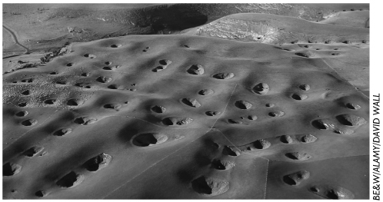
a) Podaj nazwę formy terenu przedstawionej na fotografii. -. . . . . . . . .
b) Wyjaśnij ich genezę tej formy.
………………………………………………………………………………………………………….
……………………………………………………………………………………………………………

5. Zaznacz zestaw zawierający wyłącznie nazwy form krasu powierzchniowego. (0–1 p.)
a) Mogot, żłobek krasowy, misa martwicowa, polje.
b) Żebro krasowe, uwał, polje, mogot.
c) Polje, uwał, stalaktyt, studnia krasowa.
d) Lejek krasowy, komin krasowy, draperia, uwał.

6. Zaznacz prawidłowe dokończenie zdania. (0–1 p.)
Proces polegający na wygładzaniu i polerowaniu podłoża skalnego przez fragmenty skalne znajdujące się w dolnej części masy lodowej to
a) egzaracja.
b) detersja.
c) detrakcja.
d) deflacja.

7. Na podstawie poniższej fotografii wykonaj polecenia.
(0–2 p.)
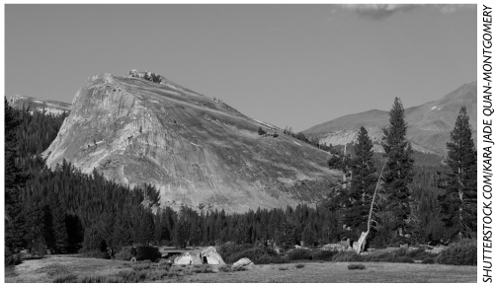
a) Podaj nazwę formy terenu przedstawionej na fotografii.: . . . . . . . . . . . . . . . . . . . . . . . . . . . . . . . . .
b) Wyjaśnij genezę tej formy: . . . . . . . . . . . . . . . . . . . .. . . . . . . . . . . . . . . . . . . . . . . . . . . . . . . . . . . . . . . . . . . . . . . . . . . . . . . . . . . . . . . . . . . . . . . . . . . . . . . . . . . . . . . . . . . . . . . . . . . . . . . . . . . . . . . . . . . . . . . . . . . . . . . . . . . . . . . . . . . . . . . . . . .
8. Podkreśl nazwy akumulacyjnych form fluwioglacjalnych. (0–1 p.)
sandr, pradolina, morena czołowa, kem
9. Uzupełnij poniższe definicje właściwymi terminami.
(0–4 p.)
a) Wywiewanie cząstek mineralnych z powierzchni zbudowanych z luźnych skał.
. . . . . . . . . . . . . . . . . . . . . . . . . . . . . . . . . . . . . . . . . . . . . . . . . . . . . . . . . . . . . . . .

b) Drobne piaszczyste grzbiety, rozdzielone równoległymi, niewielkimi obniżeniami, ułożone prostopadle do kierunku wiania wiatru.
. . . . . . . . . . . . . . . . . . . . . . . . . . . . . . . . . . . . . . . . . . . . . . . . . . . . . . . . . . . . . . . . . . . . . . . . . . . . . . .

c) Wydma o nieregularnym kształcie powstająca na obszarach o zmiennych kierunkach wiania wiatru.
. . . . . . . . . . . . . . . . . . . . . . . . . . . . . . . . . . . . . . . . . . . . . . . . . . . . . . . . . . . . . . . . . . . . . . . . . . . . . . .
d) Ostre grzbiety skalne oddzielające bruzdy korazyjne.
. . . . . . . . . . . . . . . . . . . . . . . . . . . . . . . . . . . . . . . . . . . . . . . . . . . . . . . . . . . . . . . . . . . . . . . . . . . . . .

10. Wpisz obok zdania prawdziwego literę P, a obok zdania fałszywego – literę F. (0–4 p.)
a) Wybrzeże zarośnięte lasem przystosowanym do bytowania w słonej wodzie to wybrzeże mangrowe. …..
b) Do rozwoju rafy koralowej potrzebne jest zasolenie na poziomie 15–20‰. …..
c) Piaszczysty wał wystający ponad poziom morza, powstający daleko od brzegu to rewa. …..
d) Wysokość wału brzegowego na wybrzeżu Bałtyku waha się od 1 do 3 m. …..

11. Na podstawie analizy mapy wykonaj polecenia.
(0–2 p.)
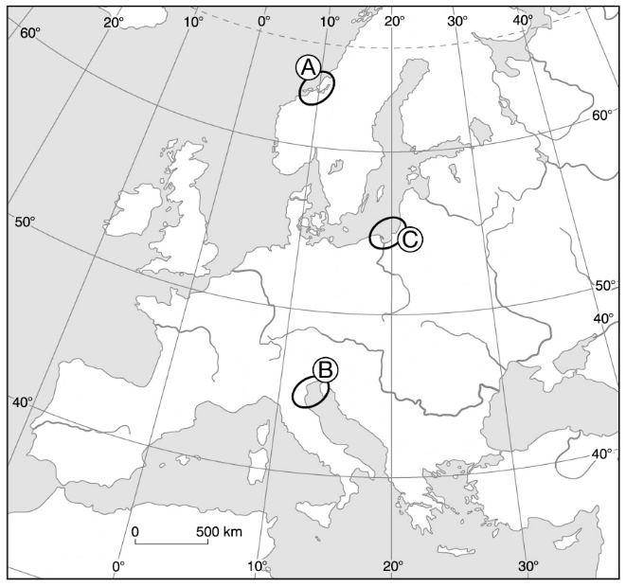
a) Podaj nazwy typów wybrzeży, których występowanie oznaczono na mapie literami A–C.
A. . . . . . . . . . . . . . . . . . . . . . . . . . . . . . . . . . . . . . . . . . . . . . . . . . . . . . . . . . . . .
B. . . . . . . . . . . . . . . . . . . . . . . . . . . . . . . . . . . . . . . . . . . . . . . . . . . . . . . . . . . . .
C. . . . . . . . . . . . . . . . . . . . . . . . . . . . . . . . . . . . . . . . . . . . . . . . . . . . . . . . . . . . .
b) Wyjaśnij genezę wybrzeża oznaczonego na mapie literą A.
. . . . . . . . . . . . . . . . . . .. . . . . . . . . . . . . . . . . . . . . . . . . . . . . . . . . . . . . . . . . . . . . . . . . . . . . . . . . . . . . . . . . . . . . . . . . . . . . . . . . . . . . . . . . . . . . . . . . . . . . . . . . . . . . . . . . . . . . . . . . . . . . . . . . . . . . . . . . . . . . . . . . . . .
. . . . . . . . . . . . . . . . . . .. . . . . . . . . . . . . . . . . . . . . . . . . . . . . . . . . . . . . . . . . . . . . . . . . . . . . . . . . . . . . . . . . . . . . . . . . . . . . . . . . . . . . . . . . . . . . . . . . . . . . . . . . . . . . . . . . . . . . . . . . . . . . . . . . . . . . . . . . . . . . . . . . . . .

12. Podaj przykład wpływu atmosfery na rzeźbę terenu.
(0–1 p.)
. . . . . . . . . . . . . . . . . . .. . . . . . . . . . . . . . . . . . . . . . . . . . . . . . . . . . . . . . . . . . . . . . . . . . . . . . . . . . . . . . . . . . . . . . . . . . . . . . . . . . . . . . . . . . . . . . . . . . . . . . . . . . . . . . . . . . . . . . . . . . . . . . . . . . . . . . . . . . . . . . . . . . . .

